

Anexo IV – Interacciones Prioritarias Pasaia HerriLab

INTERACCIONES PRIORITARIAS PARA PASAIA HERRILAB

En el presente contrato el concepto de interacción se define como el intercambio de datos personales de una persona usuaria y de forma bilateral de un agente a otro dentro del espacio de datos de Pasaia HerriLab.

En el siguiente diagrama se representa de forma gráfica las interacciones identificadas en el ecosistema de PHL y que son candidatas a ser pilotadas.

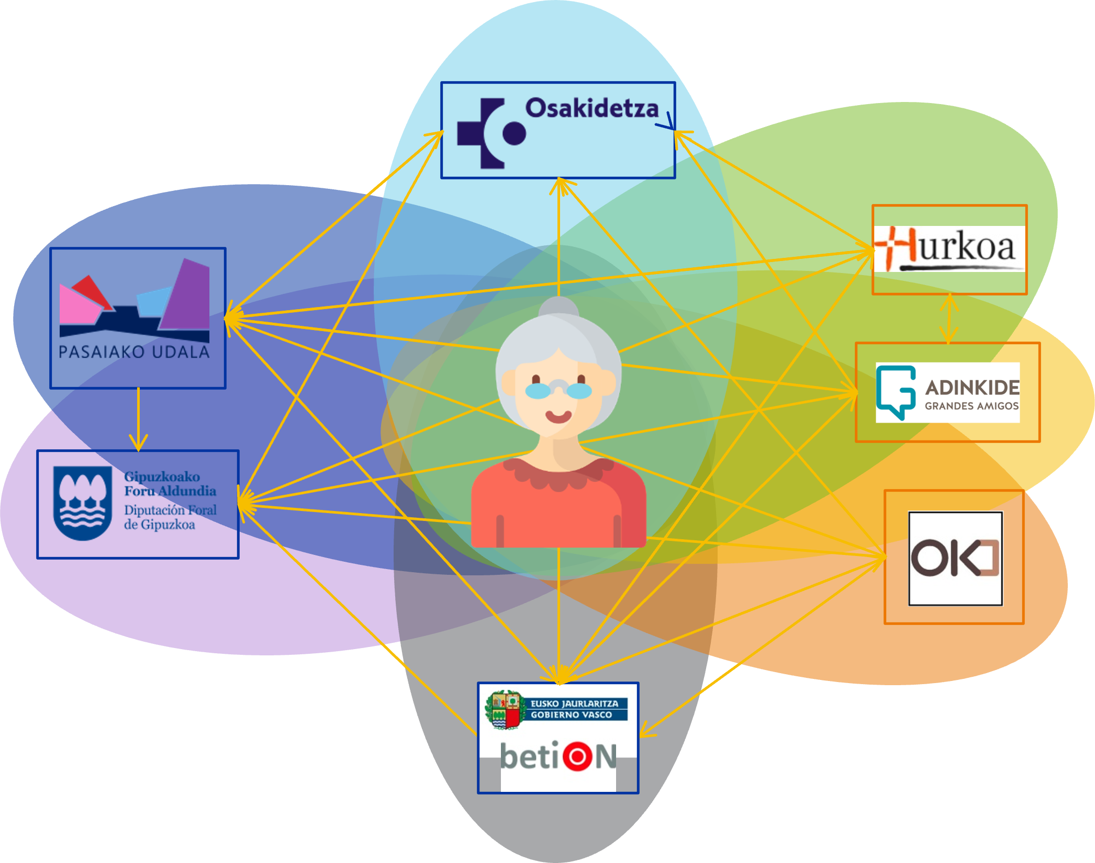

Las interacciones tienen diferente tipología en función del tipo de dato que se intercambia.
En concreto, se han identificado cuatro tipos de interacción, siendo éstos:


- Alerta. Son interacciones de alerta que sirven para informar a un agente en concreto sobre un caso que requiere de una atención urgente.


- Información. Estas interacciones consisten en una solicitud de información básica sobre el estado del usuario o del estado del servicio prestado a una persona usuaria.

- Informe. En este caso la interacción consiste en una solicitud de informe relevante sobre lo acontecido durante la prestación de un servicio por otro agente del ecosistema.

- Contratación / derivación. En este caso de trata de la solicitud de contratación o de modificación de los términos de prestación de un servicio para un usuario o derivación de un caso.

A continuación, en la siguiente tabla se presentan las interacciones definidas como prioritarias para ser pilotadas a través de la Plataforma Federada en el Espacios Federados de Datos Sociosanitarios de Pasaia HerriLab a través del presente contrato.

